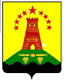
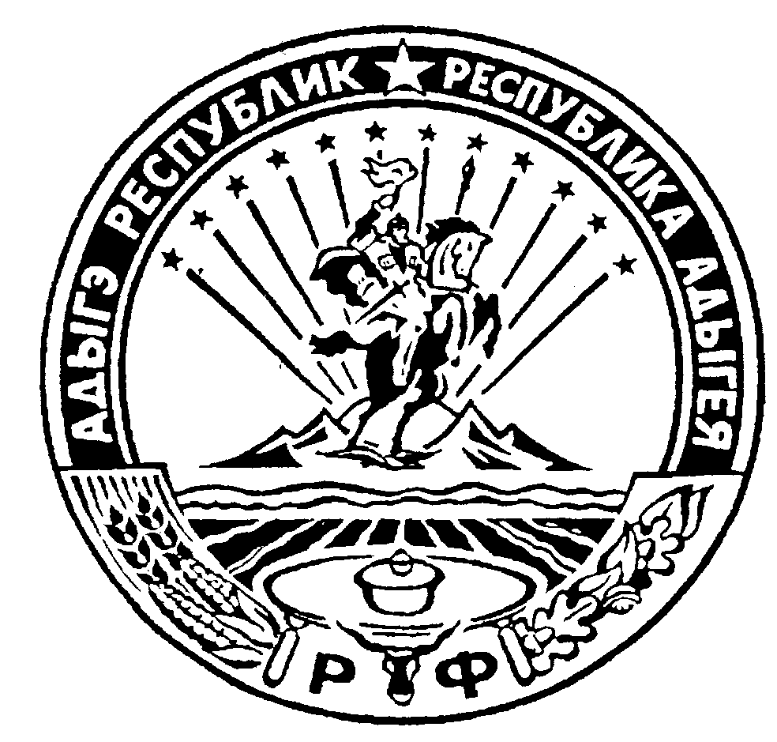 Российская Федерация
Республика Адыгея
Администрация муниципального образования
«Дукмасовское сельское поселение» ____________________________________________________________________________

х.Дукмасов 01.07.2016г.
№ 39-п

ПОСТАНОВЛЕНИЕ
администрации муниципального образования
«Дукмасовское сельское поселение»

О запрете сжигания сухой травы и мусора на
территории муниципального образования
«Дукмасовское сельское поселение»

В связи с наступлением пожароопасного периода, с целью предупреждения пожаров, сохранения имущества предприятий, организаций и граждан, администрация муници-пального образования «Дукмасовское сельское поселение» П О С Т А Н О В Л Я Е Т:
1. Запретить сжигание пожнивных остатков, сухой травы и мусора на территории муниципального образования «Дукмасовское сельское поселение».
2. Виновных в нарушении настоящего постановления привлекать к административной ответственности в соответствии с действующим законодательством.
3. Обнародовать настоящее постановление на информационном стенде и местах массового скопления людей.
4. Контроль за выполнением настоящего постановления возложить на зам. главы администрации муниципального образования «Дукмасовское сельское поселение» Нарожного С.В.

Глава муниципального образования
«Дукмасовское сельское поселение» В.П. Шикенин

